Cách xem video YouTube ở chế độ Picture in Picture trên iOS 14
Khi xem video trên Safari trên iOS 14, bạn có thể chuyển nó sang chế độ PiP, sau đó tiếp tục xem nó trong khi duyệt web. Tận dụng cách này, bạn có thể xem video YouTube ở chế độ PiP trong khi ứng dụng chính hãng vẫn chưa hỗ trợ khả năng này.
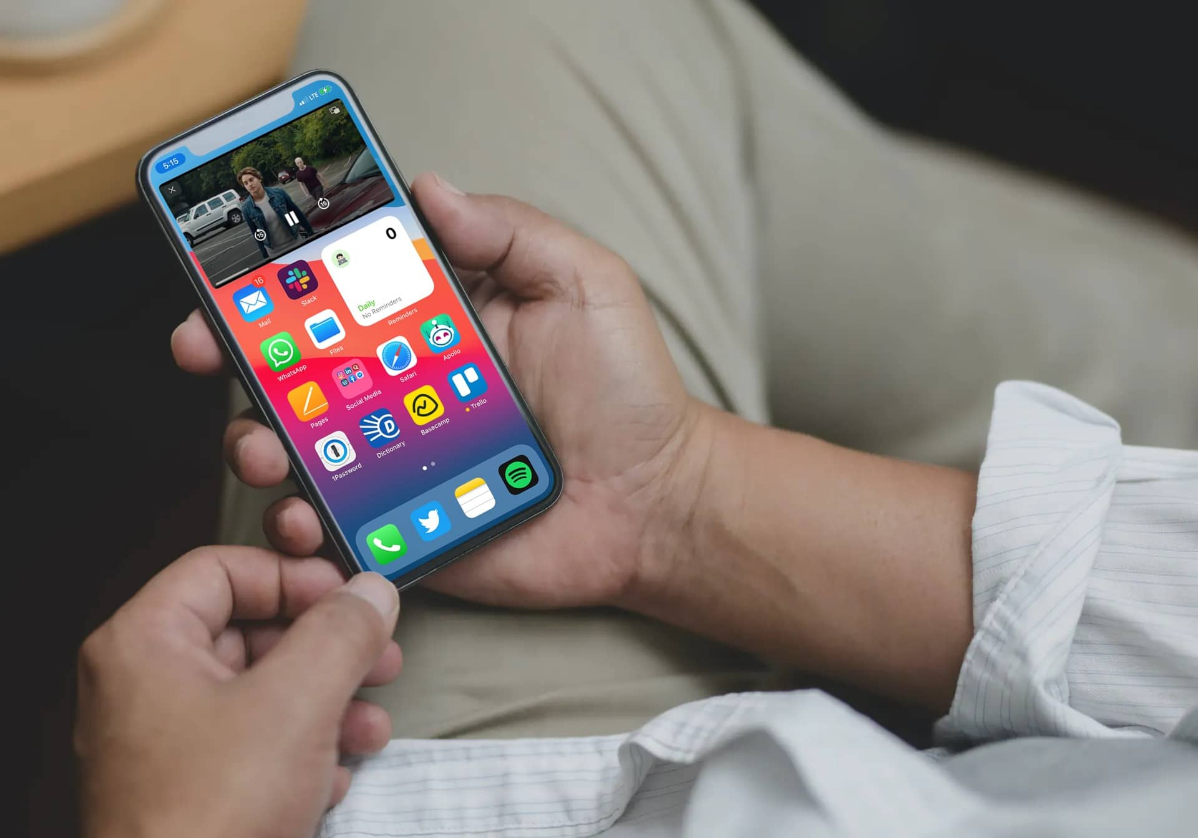
Một trong những thay đổi nhỏ nhưng rất hữu ích Apple đã thực hiện với iOS 14 dành cho iPhone là bổ sung chế độ Picture in Picture (PiP). Trên thực tế, chế độ PiP đã có mặt trên iPad từ nhiều năm nay, và giờ đây Apple chỉ đơn giản mang nó sang iPhone. Với PiP, người dùng có thể làm việc đa nhiệm trên iPhone dễ dàng, chẳng hạn bạn có thể vừa gọi video vừa lướt web, hoặc vừa xem video YouTube và vừa làm việc trên các ứng dụng khác.
Hiện tại, hầu hết các ứng dụng phổ biến đều đã hỗ trợ PiP trên iOS 14, ngoại trừ YouTube.
Tin vui là PiP trên iOS 14 tương thích tốt với trình duyệt Safari. Bởi vậy, nếu bạn xem video trên Safari, bạn có thể chuyển nó sang chế độ PiP, sau đó tiếp tục xem nó trong khi duyệt web hoặc làm việc với các ứng dụng khác. Tận dụng cách này, bạn có thể xem video YouTube ở chế độ PiP trong khi ứng dụng chính hãng vẫn chưa hỗ trợ khả năng này.
Sau đây là hướng dẫn chi tiết cách xem video YouTube ở chế độ PiP trên iOS 14:
Bước 1: Mở trang web YouTube.com trên Safari, sau đó tìm và mở video bạn yêu thích.
Bước 2: Bấm nút hình vuông ở phía dưới góc phải của video để phát nó ở chế độ toàn màn hình.
Bước 3: Bây giờ, bạn bấm nút PiP nằm ở phía trên góc trái.
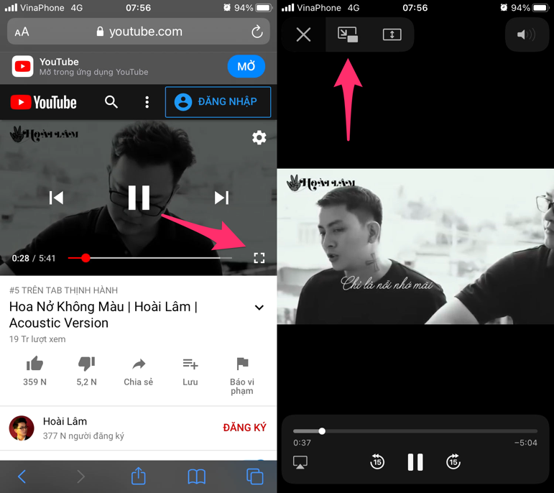
Bước 4: Ngay lập tức, video sẽ bung ra và phát ở cửa sổ PiP. Bạn có thể tiếp tục duyệt web trên Safari trong khi xem video hoặc thậm chí sử dụng các ứng dụng khác.
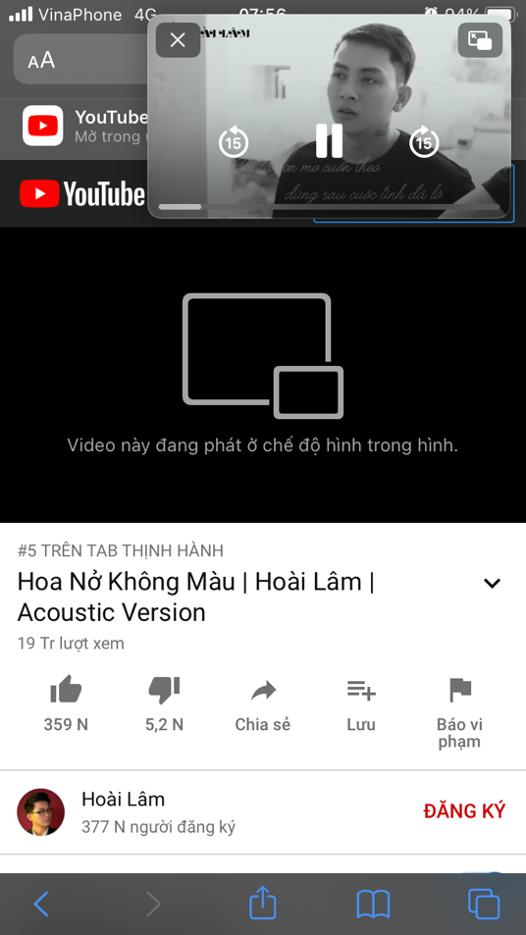
Cách ẩn cửa sổ PiP của YouTube trên iPhone
Nếu bạn muốn tạm ẩn cửa sổ PiP của YouTube để dành không gian duyệt web hay chỉnh sửa tài liệu, bạn chỉ cần vuốt nó sang cạnh trái hoặc cạnh phải của màn hình. Ngay lập tức, cửa sổ PiP sẽ thu gọn về cạnh tương ứng và hiển thị nút hình mũi tên, bạn vẫn sẽ nghe tiếng của video.
Để khôi phục cửa sổ PiP, bạn chỉ cần bấm lên nút hình mũi tên này.
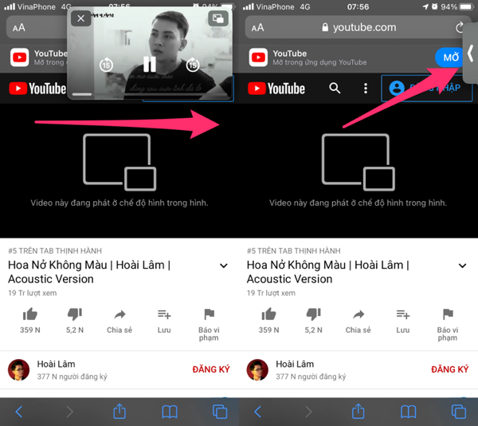
Cách nghe nhạc YouTube khi tắt màn hình trên iOS 14
Nếu muốn nghe nhạc YouTube trên iOS 14 khi tắt màn hình, bạn làm như sau:
Sau khi kích hoạt cửa sổ PiP, bạn hãy bấm nút nguồn để tắt màn hình. Lúc này, nhạc sẽ dừng phát. Để phát nhạc trở lại, bạn bấm nút nguồn một lần nữa để mở màn hình khóa, sau đó bấm nút Play trên trình phát nhạc.
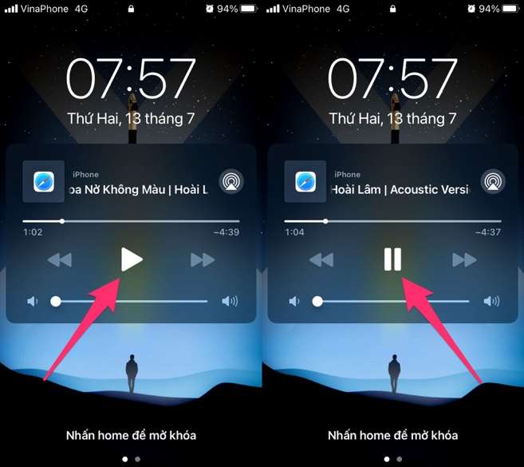
Ca Tiếu
http://www.iphonehacks.com/2020/07/how-use-picture-in-picture-iphone.html

